3.1.13. Quy trình quản lý giá, khuyến mãi và thống kê (Admin)

3.1.13.1. Mô tả quy trình
Quy trình quản lý giá và khuyến mãi trên trang quản trị Velura cho phép quản trị viên giá và khuyến mãi thiết lập giá sản phẩm, dựng chiến dịch khuyến mãi, phát hành mã giảm giá và theo dõi hiệu quả của từng chiến dịch. Trong phạm vi quy trình này, quản trị viên giá và khuyến mãi được hiểu là người giữ vai trò thao tác nghiệp vụ trên phân hệ giá và khuyến mãi. So với bản 3.1.12, quy trình được mở rộng để mô tả trọn vẹn cả phía khách hàng, vì phần lớn rủi ro vận hành nằm ở chỗ hai phía không khớp nhau.
Về quản lý giá, quản trị viên quy định giá gốc và giá bán cho từng sản phẩm. Giá bán là con số khách nhìn thấy trên trang sản phẩm và cũng là con số hệ thống dùng để tính tiền; giá gốc chỉ phục vụ việc gạch ngang và tính phần trăm giảm. Vì vậy giá bán phải nhỏ hơn giá gốc, nếu không khách sẽ phải trả nhiều hơn mức niêm yết. Mọi thay đổi giá được ghi vào lịch sử giá kèm người thực hiện, thời điểm, giá trị cũ và giá trị mới, phục vụ tra cứu và đối soát về sau.
Về chương trình khuyến mãi, chiến dịch trong Velura là vỏ chứa chứ không phải một cơ chế đổi giá. Một chiến dịch giữ bốn thứ: khung thời gian hiệu lực, ngân sách, bộ mã giảm giá thuộc về nó, và nội dung trình bày trên trang Ưu đãi. Chiến dịch không ghi đè giá bán của sản phẩm; toàn bộ phần ưu đãi tới tay khách đi qua mã giảm giá. Cách phân định này khác bản 3.1.12, nơi mô tả chiến dịch tự áp giá khuyến mãi lên sản phẩm rồi khôi phục giá cũ khi hết hạn. Phân định lại vì hai lý do: giá bán đã có lịch sử thay đổi riêng nên để chiến dịch ghi đè sẽ tạo hai nguồn sự thật về giá của cùng một sản phẩm, và trên hệ thống hiện tại chưa loại chiến dịch nào thực sự đổi giá của bất kỳ sản phẩm nào.
Sơ đồ dưới đây mô tả bước thiết lập chiến dịch, từ lúc quản trị viên khai báo thông tin tới lúc chiến dịch được ghi nhận và chờ phát hành mã.
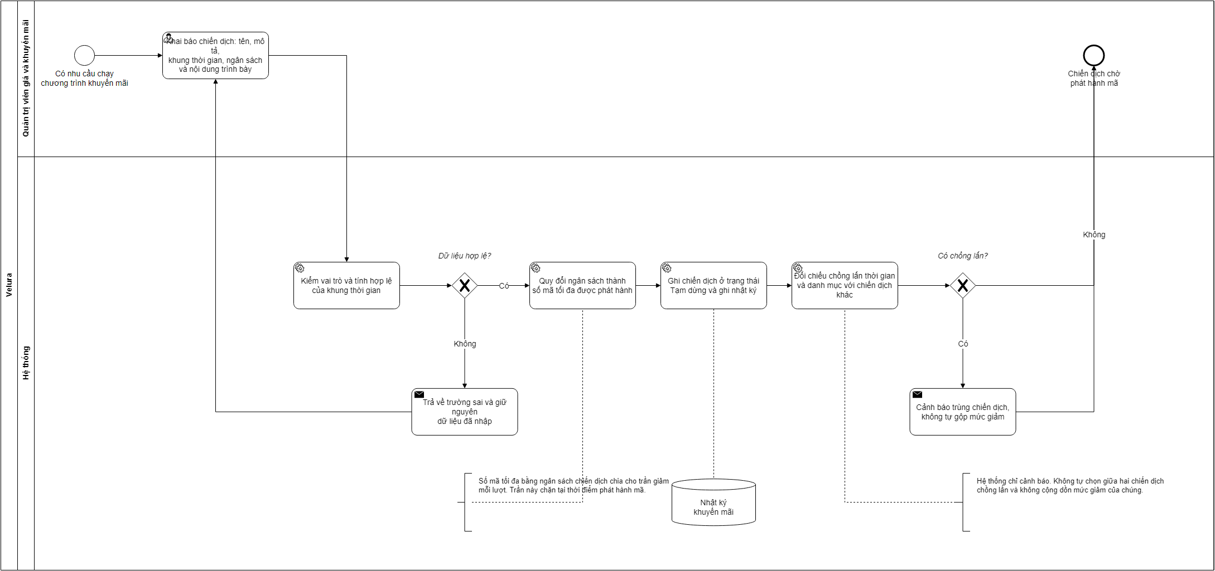

Hình 3.17: BPMN quy trình thiết lập chiến dịch khuyến mãi
Ngân sách chiến dịch được kiểm soát ở hai chỗ khác nhau, phục vụ hai mục đích khác nhau. Ở thời điểm phát hành mã, hệ thống quy đổi ngân sách tổng thành số mã tối đa được phép phát hành, bằng ngân sách chia cho trần giảm của mỗi lượt dùng. Ví dụ ngân sách 50.000.000đ với mã giảm 30% nhưng tối đa 10.000đ cho ra trần 5.000 mã, và trần này chặn ngay khi quản trị viên bấm lưu mã thứ 5.001. Ở thời điểm vận hành, phần ngân sách đã dùng được cộng dồn theo đúng số tiền giảm thực tế của từng đơn. Bản 3.1.12 quy định theo dõi theo công thức trần, nghĩa là mỗi lượt dùng đều tính bằng mức giảm kịch trần. Cách đó báo cáo một con số cao hơn thực chi và làm chiến dịch dừng sớm hơn mức cần thiết, nên phần theo dõi được chuyển sang số tiền thực, còn phần chặn trần vẫn giữ nguyên ở khâu phát hành.
Mỗi mã giảm giá mang một bộ thuộc tính: mã code duy nhất, loại giảm gồm số tiền cố định, phần trăm kèm trần giảm hoặc miễn phí vận chuyển, giá trị đơn hàng tối thiểu, nhóm khách áp dụng, số lượt tối đa toàn hệ thống, số lượt tối đa trên mỗi khách và khung thời gian hiệu lực. Quản trị viên tạo mã thủ công hoặc sinh hàng loạt theo tiền tố. Ngay khi nhập ngân sách và trần giảm, màn hình hiển thị số mã tối đa còn được phép phát hành, để người vận hành thấy hạn mức trước khi lưu thay vì bị chặn sau đó. Mọi thao tác ghi lên chiến dịch và mã đều đi qua hàm trên cơ sở dữ liệu có kiểm vai trò và sinh một dòng nhật ký kèm người thực hiện, thời điểm và phần dữ liệu thay đổi; không còn đường ghi nào bỏ qua bước này.
Sơ đồ dưới đây mô tả bước phát hành mã vào một chiến dịch đã có trần số mã, và bước kích hoạt để mã bắt đầu phục vụ khách.
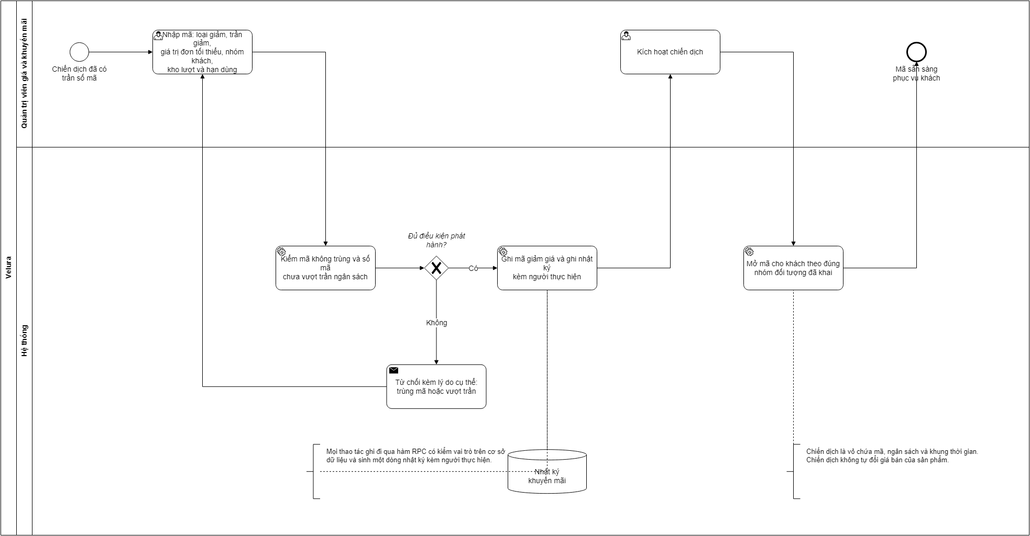

Hình 3.18: BPMN quy trình phát hành mã giảm giá và kích hoạt chiến dịch
Trang Ưu đãi phía khách lấy dữ liệu từ các chiến dịch đang chạy và nhóm thành ba mục: ưu đãi dành riêng cho khách theo nhóm đối tượng, ưu đãi đang diễn ra và ưu đãi sắp hết hạn. Toàn bộ nội dung trình bày gồm ảnh, nhãn nổi bật và thứ tự hiển thị lấy từ chính chiến dịch mà quản trị viên đã khai, nên tạm dừng một chiến dịch là nó biến mất khỏi trang khách ngay lần tải kế tiếp. Trước đây phần banner ưu đãi trên trang chủ và trang hồ sơ được viết cứng trong mã nguồn nên không phản ánh chiến dịch thật; phần viết cứng đó được gỡ bỏ.
Phía khách hàng, Velura không lưu một bản sao mã riêng cho từng người. Khi khách mở giỏ hàng hoặc trang Ưu đãi, hệ thống lấy bộ mã đang hoạt động, lọc theo đối tượng rồi chấm từng mã trên giá trị giỏ hiện tại. Thứ tự chấm có chủ đích: các lý do thuộc về bản thân mã được xét trước, gồm mã ngừng hoạt động, chưa tới hạn, đã hết hạn và hết lượt toàn hệ thống; tiếp đó tới trạng thái chiến dịch cha, gồm tạm dừng, ngoài khung ngày và cạn ngân sách; rồi tới nhóm khách áp dụng; rồi tới danh mục áp dụng; rồi tới số lượt chính khách đã dùng; cuối cùng mới tới giá trị đơn tối thiểu. Xếp như vậy để câu giải thích hiển thị cho khách nêu đúng nguyên nhân gốc, thay vì mời khách mua thêm hàng cho một mã vốn đã hết hạn. Mã chưa đủ điều kiện vẫn được hiển thị kèm lý do cụ thể và số tiền còn thiếu để đạt điều kiện. Mã khai danh mục áp dụng chỉ tính trên phần hàng thuộc danh mục đó, cả khi xét giá trị đơn tối thiểu lẫn khi tính số tiền giảm, và danh mục cha bao luôn các danh mục con. Giỏ hàng không có sản phẩm nào thuộc danh mục thì mã được báo là sai danh mục, không bị báo là đơn chưa đủ tiền.
Mỗi đơn chỉ áp một mã. Khi khách chưa tự chọn, hệ thống áp sẵn mã cho số tiền giảm thực tế lớn nhất sau khi đã áp trần, không so theo phần trăm danh nghĩa: mã giảm 30% nhưng tối đa 10.000đ trên một đơn 200.000đ chỉ mang lại 10.000đ, nên thua một mã giảm thẳng 15.000đ. Khi hai mã cho cùng số tiền, hệ thống ưu tiên mã hết hạn sớm hơn để mã còn dài hạn được để dành cho lần mua sau. Khách đổi sang mã khác thì hệ thống chấm lại và giữ đúng lựa chọn của khách. Miễn phí vận chuyển không phải một loại mã mà là ngưỡng theo giá trị đơn do máy chủ giữ, nên khách vẫn được miễn phí vận chuyển đồng thời với một mã giảm giá hợp lệ.
Sơ đồ dưới đây mô tả tương tác giữa khách hàng và dịch vụ khuyến mãi khi khách xem ví mã, bao gồm cả nhánh khách chủ động đổi sang mã khác.
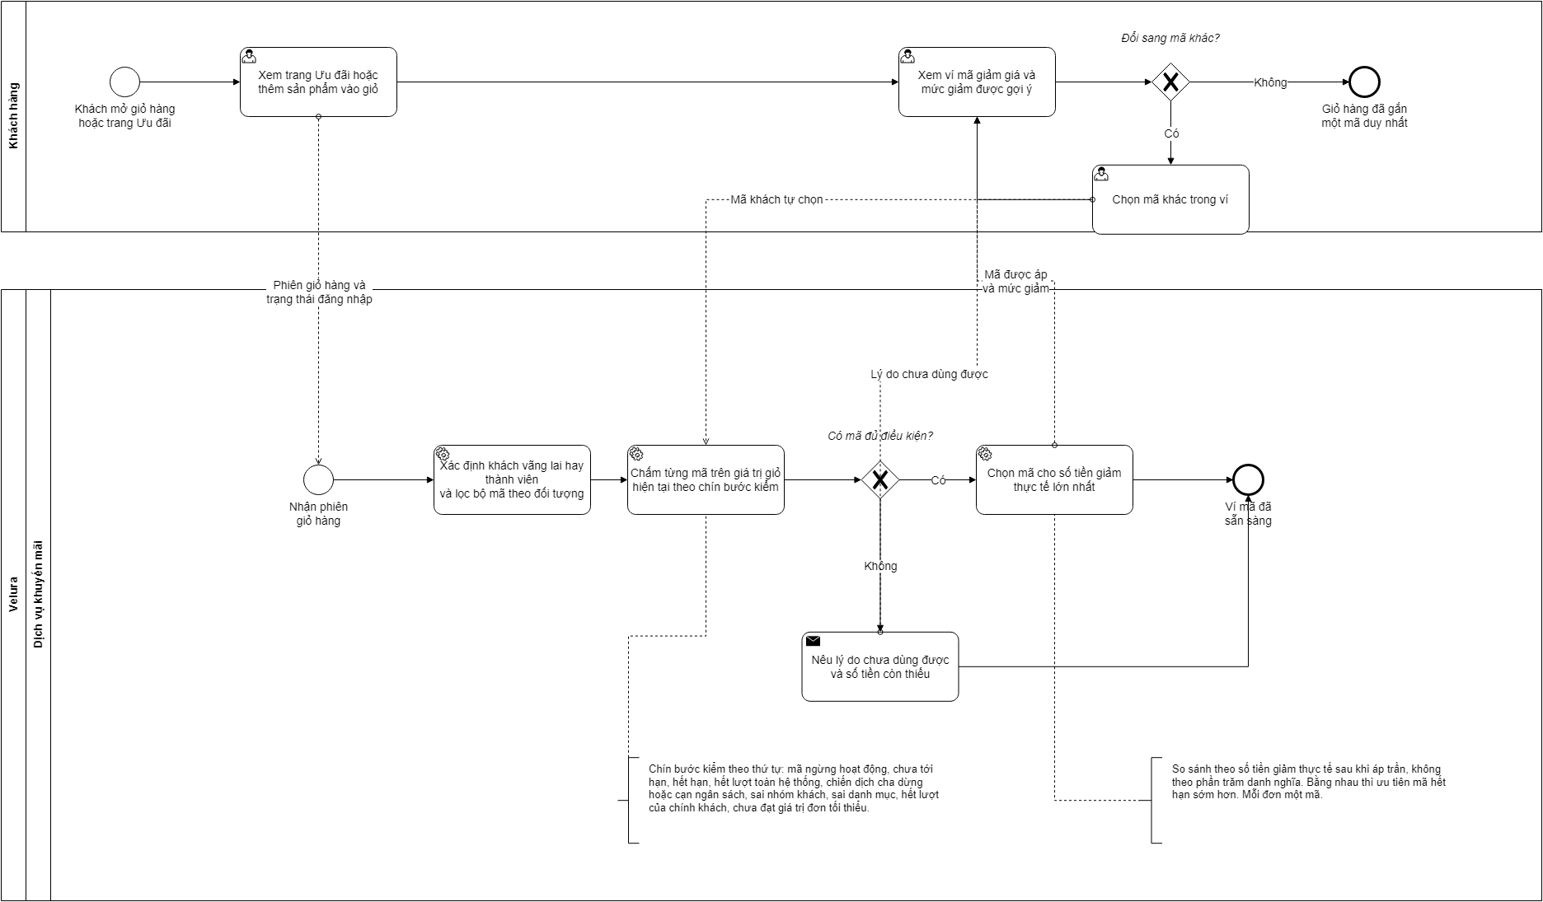

Hình 3.19: BPMN quy trình ví mã giảm giá và chọn mã tốt nhất cho khách
Khi khách bấm đặt hàng, máy chủ tự tra bảng giá theo từng biến thể, tự cộng tạm tính, tự xác định phí vận chuyển theo ngưỡng và chấm lại mã một lần nữa tại đúng thời điểm đặt đơn. Toàn bộ số tiền do trình duyệt gửi lên đều bị bỏ qua. Nếu đơn giá trình duyệt khai lệch so với bảng giá, đơn bị từ chối và khách được yêu cầu tải lại giỏ, vì khoảng lệch đó thường là dấu hiệu giá vừa thay đổi trong lúc khách còn đang ở giỏ hàng. Lượt dùng mã và phần ngân sách tương ứng được ghi trong cùng một giao dịch có khoá dòng, nên hai đơn đặt gần như cùng lúc không ghi đè số lượt của nhau. Nếu mã khách chọn vừa hết lượt hoặc hết hạn trong khoảng giữa lúc xem giỏ và lúc bấm đặt hàng, hệ thống không tạo đơn. Thay vào đó hệ thống chọn mã thay thế tốt nhất, tính lại tổng tiền và báo khách mã nào vừa mất hiệu lực; khách xác nhận tổng mới thì đơn mới được tạo. Cách làm này bảo đảm khách không bao giờ bị trừ tiền theo một con số khác với con số mình đã nhìn thấy. Đơn không thành, dù do khách huỷ, quản trị viên huỷ, hay phiên thanh toán trực tuyến hết hạn hoặc bị huỷ, đều được trả lại lượt dùng và phần ngân sách đã cộng. Mỗi đơn chỉ được trả đúng một lần, kể cả khi cùng một đơn đi qua nhiều đường kết thúc.
Sơ đồ dưới đây mô tả đường đi của một đơn hàng có áp mã, từ lúc khách xác nhận đặt hàng tới lúc ưu đãi được ghi nhận, kèm nhánh giá lệch bảng giá và nhánh mã vừa mất hiệu lực, trong đó khách nhận tổng mới để xác nhận lại.
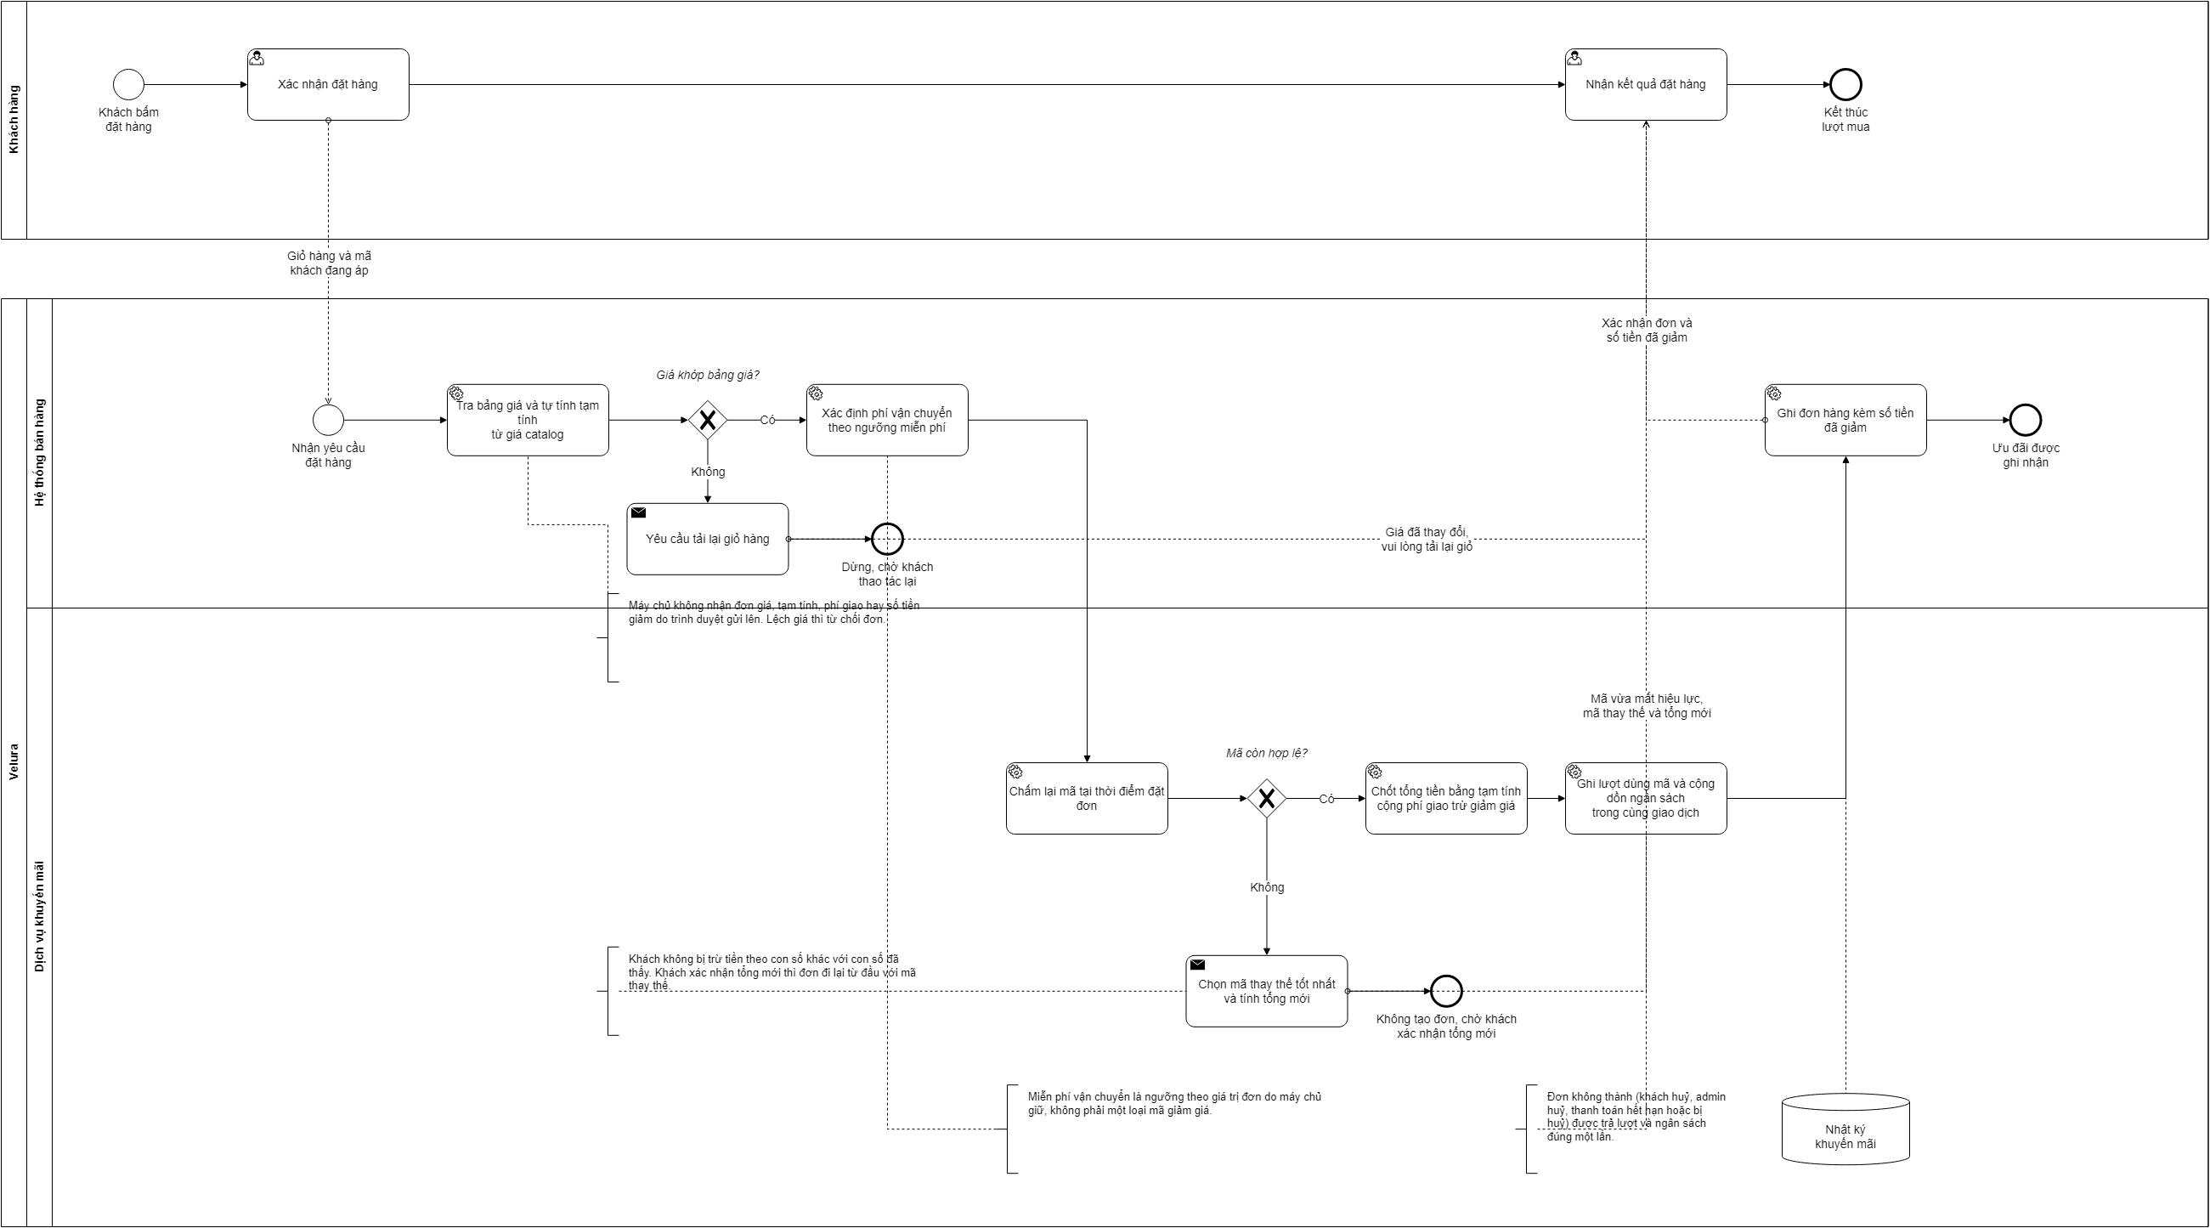

Hình 3.20: BPMN quy trình chốt tiền và ghi nhận ưu đãi khi đặt đơn
Combo cho phép gom nhiều sản phẩm thành một set theo mô hình gợi ý trang phục của Velura. Khi tạo combo, hệ thống so giá combo với tổng giá bán hiện hành của từng sản phẩm lẻ và cảnh báo nếu mức chênh không đạt tối thiểu 5%. Về mặt đơn hàng, combo không tạo ra một mặt hàng ảo: nó được tách thành các dòng hàng riêng, mỗi dòng mang mã biến thể thật và đơn giá catalog của chính sản phẩm thành phần. Nhờ vậy quy tắc tính tiền nêu trên áp được cho cả đơn có combo mà không cần ngoại lệ, và tồn kho được trừ đúng tới từng biến thể kích cỡ và màu sắc.
Bảng thống kê hiệu quả khuyến mãi đọc số liệu từ bảng đơn hàng thật, gồm tỉ lệ dùng mã, doanh thu từ đơn có mã, giá trị đơn trung bình của đơn có mã so với đơn không mã, và so sánh hiệu quả giữa các chiến dịch. Trạng thái chiến dịch trong báo cáo lấy từ cùng một nguồn với bảng danh sách, gồm năm trạng thái là chờ tới ngày, đang chạy, tạm dừng, đã kết thúc và hết ngân sách, để báo cáo và màn vận hành không nói hai điều khác nhau về cùng một chiến dịch. Quyền xem báo cáo được cấp riêng cho vai trò chỉ đọc, dành cho trưởng bộ phận kinh doanh cần số liệu để ra quyết định nhưng không thao tác nghiệp vụ, theo nguyên tắc quyền tối thiểu.
Sơ đồ dưới đây mô tả vòng giám sát chạy nền theo lịch, cơ chế tự dừng khi chạm trần ngân sách hoặc quá hạn, và bước quản trị viên đọc thống kê.
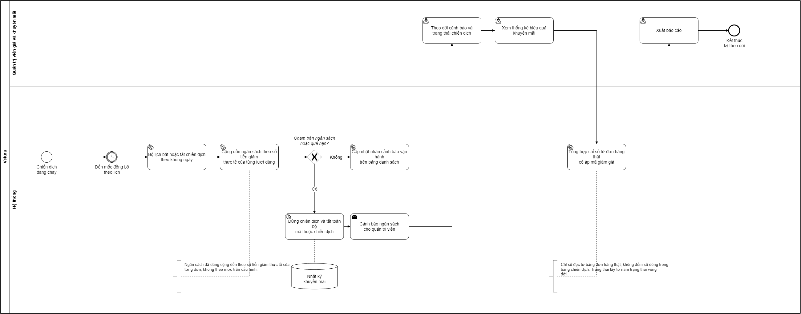

Hình 3.21: BPMN quy trình giám sát ngân sách, tự động dừng và thống kê

3.1.13.2. Quy tắc nghiệp vụ

Bảng 3.15: Bảng quy tắc nghiệp vụ - Quy trình quản lý giá, khuyến mãi và thống kê
Mã quy tắc | Tên quy tắc | Mô tả chi tiết | Hành động hệ thống
AD_PRICE_01 | Giá bán không vượt giá gốc | Khi sản phẩm được đặt giá bán, giá đó phải nhỏ hơn giá gốc. Giá bán là con số khách trả, giá gốc chỉ để gạch ngang, nên giá bán cao hơn giá gốc khiến khách trả nhiều hơn mức niêm yết. | Chặn lưu khi giá bán lớn hơn hoặc bằng giá gốc và nêu rõ cả hai con số trong thông báo. Với dữ liệu đã có sai lệch, hệ thống liệt kê để quản trị viên rà soát, không tự sửa.
AD_PRICE_02 | Ghi nhận lịch sử thay đổi giá | Mọi thay đổi giá gốc hoặc giá bán của sản phẩm và biến thể phải được ghi nhận đầy đủ. | Tự động lưu một bản ghi gồm người thực hiện, thời điểm, giá trị cũ, giá trị mới và lý do nếu có.
AD_PROMO_01 | Chiến dịch là vỏ chứa mã, không đổi giá sản phẩm | Chiến dịch quản lý khung thời gian, ngân sách, bộ mã và nội dung trình bày. Ưu đãi tới tay khách chỉ qua mã giảm giá thuộc chiến dịch. | Bật hoặc tắt chiến dịch chỉ bật hoặc tắt bộ mã thuộc chiến dịch. Giá bán trên trang sản phẩm không thay đổi theo chiến dịch.
AD_PROMO_02 | Hiệu lực và đồng bộ theo lịch | Mỗi chiến dịch có thời điểm bắt đầu và kết thúc rõ ràng. Trạng thái vòng đời gồm chờ tới ngày, đang chạy, tạm dừng, đã kết thúc và hết ngân sách. | Bộ lịch bật chiến dịch khi tới ngày bắt đầu và tắt khi quá ngày kết thúc. Quá ngày kết thúc là trạng thái áp đảo, kể cả khi chiến dịch bị tắt tay hoặc đã cạn ngân sách.
AD_PROMO_03 | Trần số mã quy đổi từ ngân sách | Số mã tối đa được phép phát hành bằng ngân sách tổng chia cho trần giảm của mỗi lượt dùng, tính riêng cho từng chiến dịch. | Kiểm tại thời điểm phát hành mã. Vượt trần thì từ chối lưu và nêu rõ số mã đã phát hành trên tổng số mã cho phép.
AD_PROMO_04 | Theo dõi ngân sách theo số tiền giảm thực tế | Phần ngân sách đã dùng cộng dồn bằng đúng số tiền giảm của từng đơn, không tính theo mức trần cấu hình. | Cập nhật sau mỗi đơn có áp mã. Chạm trần thì dừng chiến dịch và tắt toàn bộ mã thuộc chiến dịch trong cùng một giao dịch, ghi một dòng nhật ký và cảnh báo cho quản trị viên.
AD_PROMO_05 | Chồng lấn chỉ cảnh báo, không tự gộp | Hai chiến dịch trùng khung thời gian và cùng đụng tới một danh mục được coi là chồng lấn. | Gắn nhãn cảnh báo trên bảng danh sách kèm tên các chiến dịch liên quan. Hệ thống không cộng dồn mức giảm và không tự chọn hộ giữa hai chiến dịch.
AD_PROMO_06 | Thời gian lưu trữ chiến dịch | Các chiến dịch đã kết thúc được lưu tối thiểu 12 tháng để phục vụ thống kê và đối chiếu. | Đánh dấu đã kết thúc và giữ nguyên bản ghi, không xoá khỏi cơ sở dữ liệu.
AD_PROMO_07 | Mọi thao tác ghi đều qua hàm có kiểm quyền và ghi nhật ký | Tạo, sửa, bật và tắt chiến dịch hoặc mã đều phải đi qua hàm trên cơ sở dữ liệu có kiểm vai trò, không ghi thẳng bằng khoá dịch vụ. | Từ chối ngay trong hàm nếu vai trò không đủ quyền. Mỗi lần ghi thành công sinh một dòng nhật ký kèm người thực hiện, thời điểm và phần dữ liệu thay đổi.
AD_VOUCHER_01 | Tính duy nhất của mã giảm giá | Mỗi mã giảm giá phải có code duy nhất trong toàn hệ thống. | Kiểm tra code trước khi tạo và báo lỗi mã đã tồn tại nếu trùng.
AD_VOUCHER_02 | Thứ tự kiểm tra khi chấm một mã | Mã được chấm theo chín bước có thứ tự: mã ngừng hoạt động, chưa tới hạn, đã hết hạn, hết lượt toàn hệ thống, chiến dịch cha dừng hoặc ngoài khung ngày hoặc cạn ngân sách, sai nhóm khách, sai danh mục, hết lượt của chính khách, chưa đạt giá trị đơn tối thiểu. | Dừng ở bước đầu tiên không đạt và hiển thị đúng lý do của bước đó. Riêng bước giá trị đơn tối thiểu kèm theo số tiền khách cần mua thêm.
AD_VOUCHER_03 | Sinh mã hàng loạt không trùng | Khi sinh mã tự động, hệ thống tạo các code ngẫu nhiên theo đúng số lượng và tiền tố đã cấu hình, không được trùng mã đã có. | Kiểm tra từng mã trước khi lưu, sinh lại tối đa ba lần nếu trùng. Sau ba lần vẫn trùng thì ghi nhật ký lỗi và báo quản trị viên kiểm tra thủ công.
AD_VOUCHER_04 | Giới hạn lượt dùng theo khách | Mã có thể giới hạn số lần dùng trên mỗi khách. Giới hạn này chỉ áp được cho thành viên, vì khách vãng lai chưa có lịch sử đơn gắn với tài khoản. | Đếm số đơn chưa huỷ của khách có dùng mã đó. Vượt giới hạn thì từ chối và báo khách đã dùng hết lượt cho mã này.
AD_VOUCHER_05 | Mỗi đơn một mã, chọn theo số tiền giảm thực tế | Một đơn chỉ áp một mã, không cộng dồn. Khi khách chưa tự chọn, hệ thống chọn mã mang lại số tiền giảm lớn nhất sau khi đã áp trần. | So sánh theo số tiền thực nhận, không theo phần trăm danh nghĩa. Hai mã bằng nhau thì ưu tiên mã hết hạn sớm hơn. Khách tự đổi mã thì giữ đúng lựa chọn của khách.
AD_VOUCHER_06 | Mã ngừng theo chiến dịch cha | Mã thuộc một chiến dịch đã tạm dừng, đã kết thúc hoặc đã cạn ngân sách thì không dùng được, kể cả khi bản thân mã vẫn đang bật. | Tắt toàn bộ mã con khi chiến dịch dừng, và chặn thêm một lần nữa ở bước chấm mã để một lần tắt lỡ nhịp không biến thành giảm giá ngoài ý muốn.
AD_VOUCHER_07 | Mã theo danh mục chỉ tính trên phần hàng thuộc danh mục | Mã có khai danh mục áp dụng thì giá trị đơn tối thiểu và số tiền giảm đều tính trên tổng các dòng hàng thuộc danh mục đó. Danh mục cha bao luôn danh mục con. | Giỏ không có dòng hàng nào thuộc danh mục thì từ chối với lý do sai danh mục: mã chỉ áp cho danh mục nêu tên, giỏ hàng chưa có sản phẩm phù hợp. Khi quản trị viên lưu mã, mọi danh mục khai báo phải tồn tại.
AD_ORDER_01 | Máy chủ là nơi duy nhất chốt số tiền | Đơn giá, tạm tính, phí vận chuyển, số tiền giảm và tổng thanh toán đều do máy chủ tính từ bảng giá và từ kết quả chấm mã. | Bỏ qua mọi số tiền do trình duyệt gửi lên. Đơn giá trình duyệt khai lệch bảng giá thì từ chối đơn và yêu cầu khách tải lại giỏ hàng.
AD_ORDER_02 | Giảm giá không vượt giá trị đơn | Số tiền giảm của một đơn không bao giờ lớn hơn giá trị hàng hoá của đơn đó. | Cắt phần vượt trước khi tính tổng thanh toán, để tổng tiền không bao giờ âm.
AD_ORDER_03 | Miễn phí vận chuyển là ngưỡng, không phải mã | Miễn phí vận chuyển được xác định theo ngưỡng giá trị đơn do máy chủ giữ, áp độc lập với mã giảm giá. | Tính phí theo ngưỡng cấu hình ở máy chủ và hiển thị số tiền còn thiếu để đạt ngưỡng. Khách vẫn dùng được một mã giảm giá cùng lúc.
AD_ORDER_04 | Ghi lượt dùng và ngân sách trong cùng giao dịch | Việc tăng số lượt đã dùng của mã và cộng dồn ngân sách chiến dịch phải xảy ra trọn vẹn hoặc không xảy ra. | Khoá dòng mã khi ghi, nên hai đơn đặt cùng lúc không ghi đè số lượt của nhau.
AD_ORDER_05 | Mã mất hiệu lực lúc đặt đơn thì báo tổng mới | Mã khách đã chọn có thể hết lượt hoặc hết hạn trong khoảng giữa lúc xem giỏ và lúc bấm đặt hàng. | Không tạo đơn. Chọn mã thay thế cho số tiền giảm lớn nhất, hoặc không mã nếu không còn mã nào dùng được, tính lại tổng và báo khách. Đơn chỉ được tạo khi khách xác nhận tổng mới.
AD_ORDER_06 | Trả lượt mã đúng một lần | Đơn không thành thì lượt dùng mã và phần ngân sách chiến dịch được trả lại. Đơn không thành gồm khách huỷ, quản trị viên huỷ, phiên thanh toán trực tuyến hết hạn hoặc bị huỷ. | Đánh dấu thời điểm trả lượt trên đơn. Đơn đã được trả thì mọi lần gọi sau đều bỏ qua, kể cả khi cổng thanh toán gửi lại cùng một thông báo. Thẻ bị từ chối chưa tính là đơn không thành vì khách vẫn thử lại được trên cùng phiên thanh toán.
AD_OFFER_01 | Trang Ưu đãi phản ánh đúng chiến dịch đang chạy | Trang Ưu đãi hiển thị các chiến dịch đang trong khung thời gian và đang bật, nhóm theo ưu đãi dành riêng cho khách, ưu đãi đang diễn ra và ưu đãi sắp hết hạn. | Đọc trực tiếp từ dữ liệu chiến dịch, không dùng nội dung viết cứng trong mã nguồn. Chiến dịch bị tạm dừng hoặc đã kết thúc thì biến mất khỏi trang khách ở lần tải kế tiếp.
AD_COMBO_01 | Giá combo thấp hơn tổng giá lẻ | Giá của một combo phải thấp hơn tổng giá bán hiện hành của các sản phẩm thành phần. | Tự động tính tổng giá lẻ khi tạo combo và cảnh báo nếu mức chênh không đạt tối thiểu 5%.
AD_COMBO_02 | Combo phân rã thành dòng hàng theo biến thể | Combo không phải một mặt hàng riêng. Khi vào giỏ, combo được tách thành các dòng hàng, mỗi dòng mang mã biến thể thật và đơn giá catalog của sản phẩm thành phần. | Áp cùng một quy tắc tính tiền như đơn thường, không cần ngoại lệ cho combo. Tồn kho trừ đúng tới từng biến thể sau khi đơn được xác nhận.
AD_STATS_01 | Thống kê đọc từ đơn hàng thật | Các chỉ số hiệu quả khuyến mãi được tính từ bảng đơn hàng, không phải từ số dòng trong bảng chiến dịch hay bảng mã. | Tổng hợp tỉ lệ dùng mã, doanh thu từ đơn có mã, giá trị đơn trung bình có mã so với không mã và so sánh giữa các chiến dịch. Cho phép xuất báo cáo.
AD_STATS_02 | Phân quyền xem dữ liệu thống kê | Chỉ vai trò được cấp quyền mới xem được báo cáo doanh thu và hiệu quả khuyến mãi. | Kiểm vai trò trước khi trả dữ liệu. Vai trò chỉ đọc xem và xuất được báo cáo nhưng không thao tác nghiệp vụ trên giá, chiến dịch hay mã.

3.1.13.3. Tình huống ngoại lệ
Tình huống 1: Giá bán được nhập cao hơn giá gốc
Mô tả: Quản trị viên nhập giá bán lớn hơn giá gốc, thường do nhầm thứ tự hai ô. Trang sản phẩm hiển thị giá bán nên khách sẽ trả cao hơn mức niêm yết, đồng thời phần trăm giảm hiển thị thành số âm.
Cách xử lý: Hệ thống chặn lưu và nêu rõ hai con số vừa nhập. Với dữ liệu đã tồn tại trước khi quy tắc này có hiệu lực, hệ thống lập danh sách các sản phẩm đang sai lệch kèm khoảng chênh để bộ phận kinh doanh quyết định, không tự đảo hai cột giá.
Tình huống 2: Trình duyệt gửi lên đơn giá lệch bảng giá
Mô tả: Giỏ hàng của khách giữ giá cũ do giá vừa được cập nhật, hoặc dữ liệu gửi lên bị can thiệp. Nếu máy chủ ghi nguyên văn số tiền nhận được thì đơn hàng sẽ được chốt ở một mức giá không có trong bảng giá.
Cách xử lý: Máy chủ tra lại bảng giá theo từng biến thể và đối chiếu với số khách khai. Lệch thì từ chối đơn, ghi nhật ký cả hai con số và yêu cầu khách tải lại giỏ hàng. Khách được giữ nguyên các dòng hàng đã chọn.
Tình huống 3: Hai chiến dịch chồng lấn thời gian và danh mục
Mô tả: Hai chiến dịch cùng chạy trong một khoảng thời gian và cùng đụng tới một danh mục sản phẩm, chẳng hạn một chiến dịch theo mùa và một chiến dịch giờ vàng.
Cách xử lý: Hệ thống gắn nhãn cảnh báo trên bảng danh sách, nêu tên các chiến dịch liên quan. Việc chọn giữ hay dừng chiến dịch nào thuộc về quản trị viên. Ở phía khách, mỗi đơn vẫn chỉ áp một mã và mã được chọn là mã cho số tiền giảm lớn nhất, nên không có tình huống cộng dồn.
Tình huống 4: Ngân sách cạn trước khi hết thời hạn
Mô tả: Chiến dịch có ngân sách 50.000.000đ, mã giảm 30% tối đa 10.000đ, trần phát hành 5.000 mã. Mới sang ngày thứ ba trên bảy ngày dự kiến thì phần ngân sách đã dùng chạm trần.
Cách xử lý: Hệ thống dừng chiến dịch ngay trong giao dịch ghi lượt dùng cuối cùng, tắt toàn bộ mã thuộc chiến dịch, chuyển trạng thái sang hết ngân sách và ghi một dòng nhật ký nêu rõ lý do. Khách không còn thấy và không áp được các mã này. Quản trị viên nhận cảnh báo trên bảng danh sách.
Tình huống 5: Chiến dịch đã dừng nhưng mã con chưa tắt kịp
Mô tả: Quản trị viên tạm dừng một chiến dịch. Thao tác tắt mã con chạy theo dạng lan truyền nên có thể lỡ nhịp trong khoảnh khắc, để lại một mã vẫn đang bật.
Cách xử lý: Bước chấm mã xét trạng thái chiến dịch cha một lần nữa ngay trước khi cho phép áp mã. Mã thuộc chiến dịch đã dừng bị từ chối với lý do chiến dịch của mã đã tạm dừng, kể cả khi cờ trên bản thân mã vẫn còn bật.
Tình huống 6: Mã sinh tự động bị trùng
Mô tả: Khi sinh một lô mã lớn, bộ sinh ngẫu nhiên tạo ra một code đã tồn tại.
Cách xử lý: Hệ thống kiểm tra từng mã trước khi lưu và sinh lại tối đa ba lần. Sau ba lần vẫn trùng thì dừng lô đó, ghi nhật ký lỗi và báo quản trị viên kiểm tra thủ công. Các mã đã sinh thành công trong lô vẫn được giữ.
Tình huống 7: Hai khách dùng lượt cuối cùng của một mã tại cùng thời điểm
Mô tả: Mã chỉ còn một lượt trên toàn hệ thống. Hai khách bấm đặt hàng gần như cùng lúc.
Cách xử lý: Việc ghi lượt dùng khoá dòng mã nên hai yêu cầu xếp hàng. Yêu cầu đầu tiên nhận lượt cuối. Yêu cầu thứ hai không tạo đơn: hệ thống báo mã vừa hết lượt, đưa ra mã thay thế tốt nhất cùng tổng tiền mới, và đơn chỉ được tạo khi khách xác nhận lại. Với khách vãng lai đặt hàng bằng mã xác thực gửi qua email, mã xác thực đó vẫn dùng lại được cho lần xác nhận này.
Tình huống 8: Đơn đã áp mã không thành
Mô tả: Một đơn đã ghi nhận lượt dùng mã và đã cộng ngân sách chiến dịch, sau đó bị khách hoặc quản trị viên huỷ, hoặc khách bỏ ngang trang thanh toán trực tuyến cho tới khi phiên hết hạn. Cùng một đơn có thể đi qua hai đường, chẳng hạn phiên thanh toán hết hạn rồi quản trị viên huỷ đơn.
Cách xử lý: Hệ thống trả lại một lượt dùng cho mã và trừ đúng phần ngân sách đã cộng của đơn đó, đúng một lần dù đơn đi qua bao nhiêu đường kết thúc. Nếu chiến dịch trước đó đã dừng vì chạm trần, việc hoàn lại không tự bật lại chiến dịch; quản trị viên quyết định có kích hoạt lại hay không.
Tình huống 9: Chiến dịch đang chạy nhưng không mã nào còn hiệu lực
Mô tả: Chiến dịch nằm trong khung thời gian và đang bật, nhưng toàn bộ mã của nó đã hết hạn hoặc đã bị tắt. Trường hợp gần giống là chiến dịch đã đặt ngân sách nhưng chưa phát mã nào, khi đó thanh ngân sách đứng yên ở 0 mà không ai biết lý do.
Cách xử lý: Hệ thống gắn cảnh báo tương ứng trên bảng danh sách: đang chạy nhưng không mã nào còn hiệu lực, hoặc chiến dịch chưa có mã nên ngân sách không được theo dõi. Cảnh báo hiện ngay trên dòng của chiến dịch thay vì chỉ lộ ra khi có người mở đúng chiến dịch đó.
Tình huống 10: Sản phẩm thành phần của combo ngừng kinh doanh hoặc hết tồn
Mô tả: Một combo gồm ba sản phẩm, sau đó một sản phẩm bị chuyển sang ngừng kinh doanh, hoặc hết tồn kho do được bán lẻ cho các đơn khác.
Cách xử lý: Trường hợp ngừng kinh doanh, hệ thống vô hiệu hoá combo và báo quản trị viên cập nhật lại danh sách thành phần. Trường hợp hết tồn, hệ thống chuyển combo sang tạm hết hàng và ẩn nút thêm vào giỏ, đồng thời cảnh báo thiếu hụt tồn kho trên trang quản trị. Combo trở lại bán được ngay khi thành phần đó có tồn trở lại.
Tình huống 11: Mã theo danh mục trên giỏ hàng lẫn nhiều danh mục
Mô tả: Mã giảm 20% chỉ cho danh mục Áo, đơn tối thiểu 400.000đ. Giỏ hàng có một áo 300.000đ và một quần 500.000đ, tổng giỏ 800.000đ.
Cách xử lý: Hệ thống chỉ tính phần hàng thuộc danh mục Áo là 300.000đ, chưa đạt mức tối thiểu, nên mã được báo là chưa đủ điều kiện kèm số tiền cần mua thêm trong danh mục Áo. Nếu mã không đặt mức tối thiểu thì số tiền giảm là 20% của 300.000đ, tức 60.000đ, không phải 20% của cả giỏ. Giỏ chỉ có quần thì mã được báo là sai danh mục.

